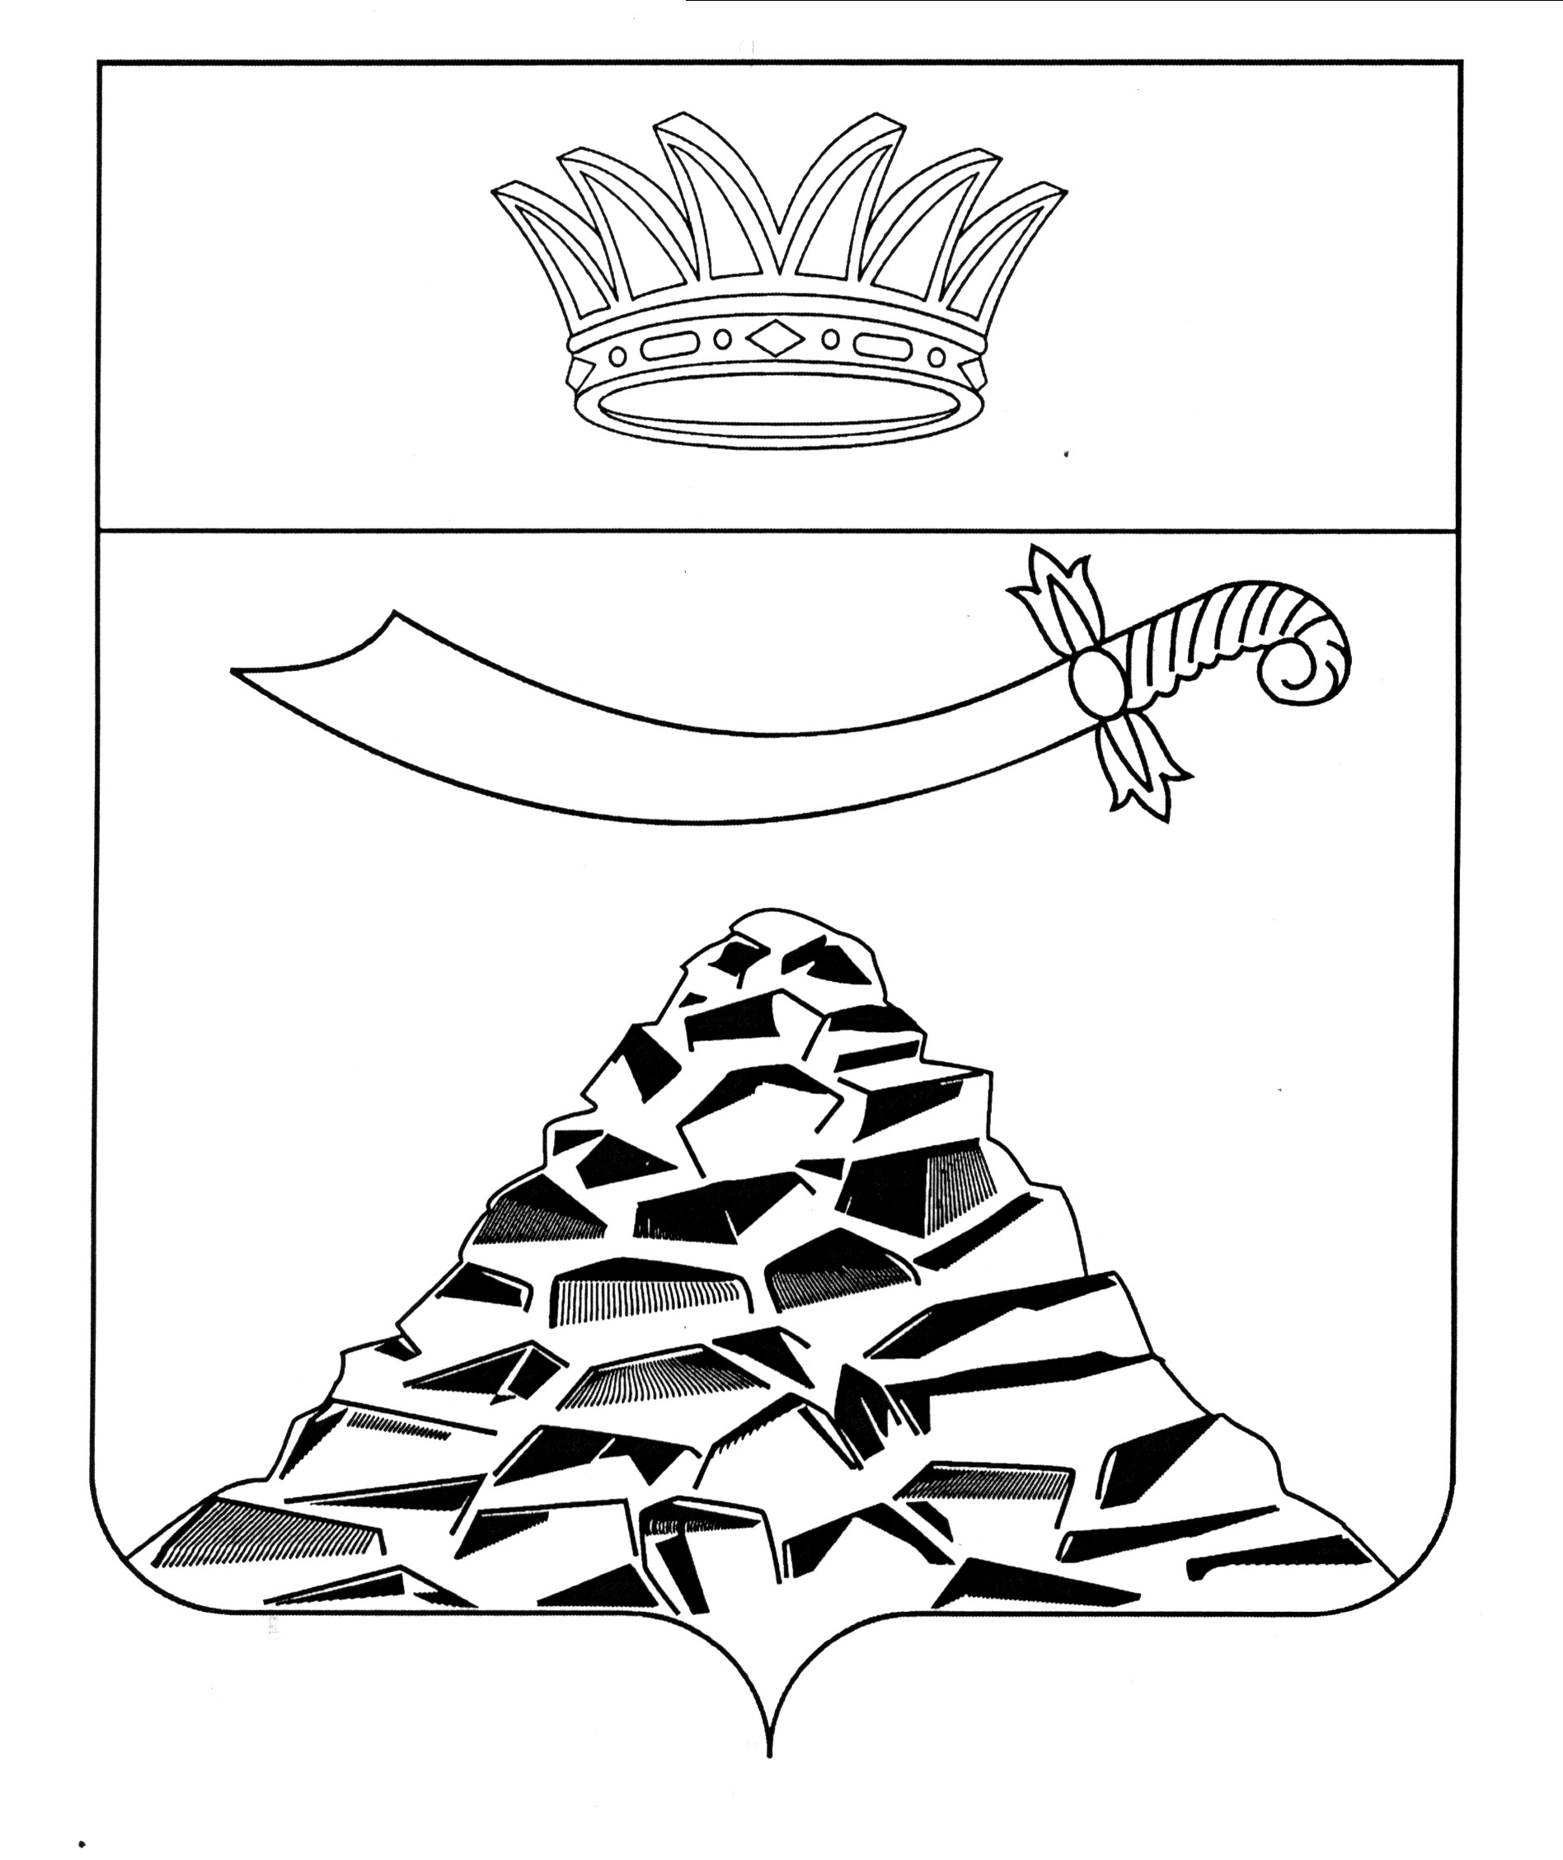
ПОСТАНОВЛЕНИЕ

АДМИНИСТРАЦИИ МУНИЦИПАЛЬНОГО ОБРАЗОВАНИЯ
«ЧЕРНОЯРСКИЙ РАЙОН»
АСТРАХАНСКОЙ ОБЛАСТИ

от 27.09.2022г. № 218
с. Черный Яр

Об утверждении состава комиссии по делам
несовершеннолетних и защите их прав
Администрации МО «Черноярский район»

На основании Закона Астраханской области от 29.04.2015 года № 26/2015-ОЗ «Об отдельных вопросах правового регулирования отношений, связанных с созданием и осуществлением деятельности комиссий по делам несовершеннолетних и защите их прав в Астраханской области», Закона Астраханской области от 26.12.2016 года № 90/2016-ОЗ «О наделении органов местного самоуправления муниципальных образований Астраханской области отдельным государственным полномочием Астраханской области по созданию комиссий по делам несовершеннолетних и защите их прав» и в связи с истечением срока полномочий комиссии по делам несовершеннолетних и защите их прав, администрация муниципального образования «Черноярский район» ПОСТАНОВЛЯЕТ:
1. Утвердить численный состав комиссии по делам несовершеннолетних и защите их прав Администрации МО «Черноярский район» в количестве 12 человек.
2. Утвердить персональный состав комиссии по делам несовершеннолетних и защите их прав Администрации МО «Черноярский район» (приложение).
3. Постановление администрации МО «Черноярский район» от 08.09.2020 года № 175 считать утратившим силу.
4. Начальнику организационного отдела администрации муниципального образования «Черноярский район» ( Сурикова О.В.) разместить настоящее постановление на официальном сайте администрации муниципального образования «Черноярский район».
5.Контроль за исполнением настоящего постановления возложить на заместителя Главы администрации МО «Черноярский район» Т.А.Буданову

И.о. главы района С.И.Никулин

Приложение
к постановлению администрации
МО «Черноярский район»
от 27.09.2022г. № 218

СОСТАВ КОМИССИИ
по делам несовершеннолетних и защите их прав Администрации МО «Черноярский район»

Буданова Т.А. заместитель Главы Администрации МО «Черноярский
район», председатель комиссии;

Левченко А.В. председатель Совета муниципального образования
«Черноярский район»; зам. председателя комиссии;

Баклаушева Т.В. заместитель начальника управления образования
администрации МО «Черноярский район»,
зам. председателя комиссии;

Клочкова Т.С. главный специалист, ответственный секретарь
комиссии по делам несовершеннолетних и
защите их прав
Администрации МО «Черноярский район»

Члены комиссии:

Куаншпаева О.И. директор ГАУСОН «КЦСОН, Черноярский район,
Астраханская область», заместитель председателя
районного женсовета;

Малов М.В. ведущий специалист комиссии по делам
несовершеннолетних и
защите их прав Администрации
МО «Черноярский район»;

Малахов А.А. начальник отделения надзорной деятельности и профилактической работы Главного управления
МЧС России по Астраханской области,
капитан внутренней службы;

Полухина Л.В. заместитель главного врача по амбулаторно-
поликлинической помощи
ГБУЗ АО «Черноярская РБ»;

Степовая Т.М. заместитель директора ОГКУ «Центр занятости
населения Черноярского района;

Егоров Д.С. заместитель начальника
ОМВД России по Черноярскому району,
начальник полиции, капитан полиции;

Филимонова Е.А. начальник филиала по Черноярскому району
ФКУ УИИ УФСИН России по Астраханской области;

Шутова Е.В. директор ГКУ АО «Центр социальной поддержки
населения Черноярского района».

